Мы любим конструировать!
Конструктор разный есть у нас,
Он учит, развивает.
Мы любим строить и играть.
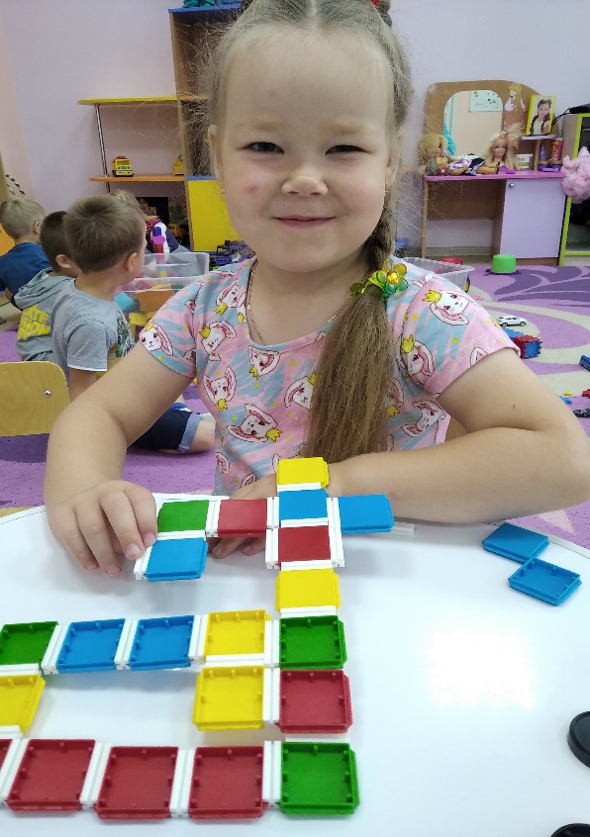
Он очень помогает!

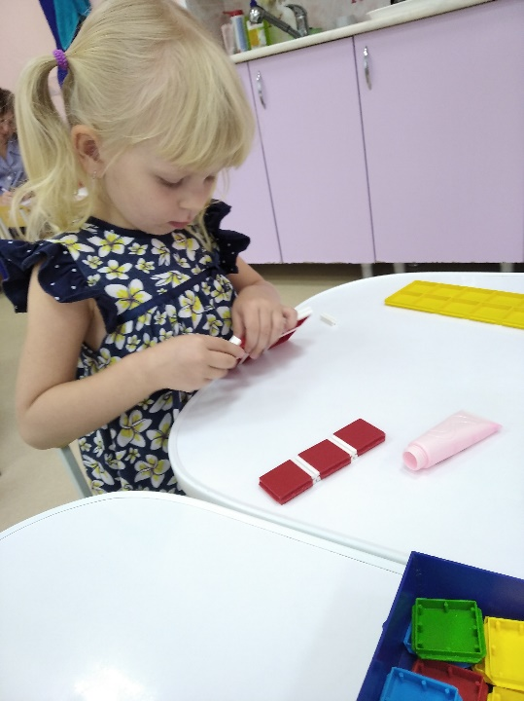
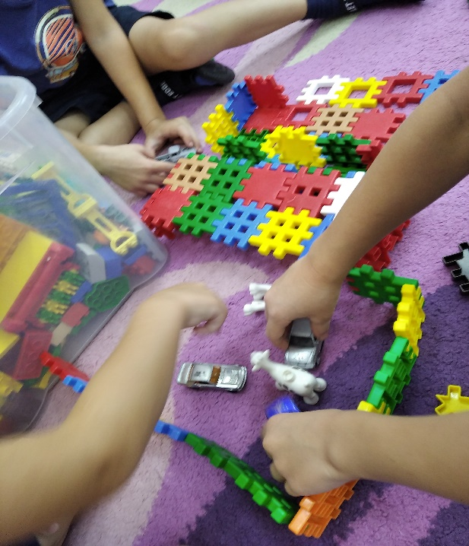
У нас в группе очень много разных конструкторов. Дети очень любят конструировать, соединять разные детали.

Таким образом, конструктор помогает развивать мелкую моторику рук, мышление, фантазию.
